机车同步控制通信系统

文档说明
本文档用来描述机车同步控制通信系统的实际需求，学生可以根据本需求开发一个简单的机车同步控制通信系统。通过开发过程，帮助学生们实践如何开发一个实际的信息系统。

术语和缩略语
LSPU 同步机车控制单元
OCU 同步机车通信单元
RS 注册服务器
编组 一趟列车的所有机车

3. 系统构成
同步控制系统包括同步机车控制单元LSPU、同步机车通信单元OCU、RS构成。地面与车载设备通过网络实现互联。系统结构图如图1所示。
OCU通过RS422串口和LSPU连接。
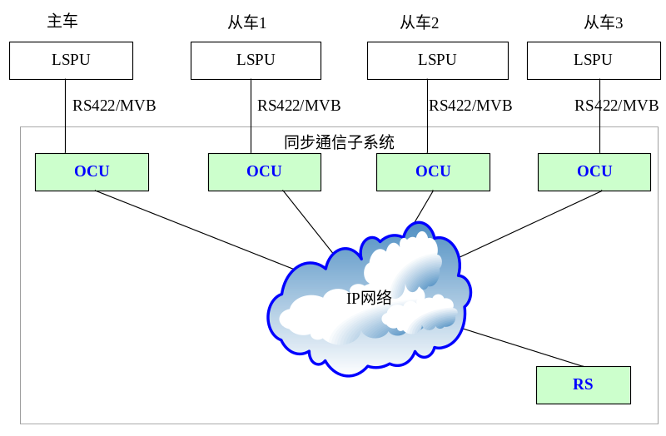
图1 系统结构图
4. 系统概述
- 将主控机车发送的数据同时转发给同一编组内的所有从控机车。
- 将从控机车发送的数据转发给同一编组内的主控机车。
- 从控机车之间不能相互发送数据。
- 不同编组内的机车之间不能相互传送数据。
- 机车经OCU通过注册来加入某个数据会议组。所有成员都独立地加入某个编组。
- 主控机车必须首先注册，从控机车才能注册。
- 在已经建立好的数据会议组中，所有从控机车退出后，主控机车才可以退出。
- 一个机车只能加入到一个编组。

5. 通信过程

5.1 注册
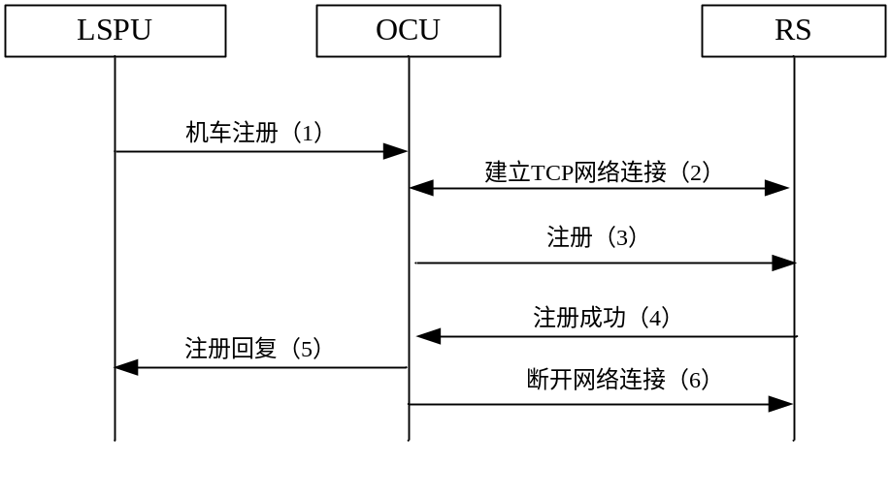
  - LSPU通过串口向OCU发送注册命令。
  - OCU和RS之间建立TCP网络连接。
  - OCU向RS发送注册数据帧
  - RS把该OCU编入相应的同步编组，并向OCU返回注册成功数据帧。
  - OCU通过串口向LSPU返回注册回复。
  - OCU拆除和RS之间的网络连接。

5.2 注销
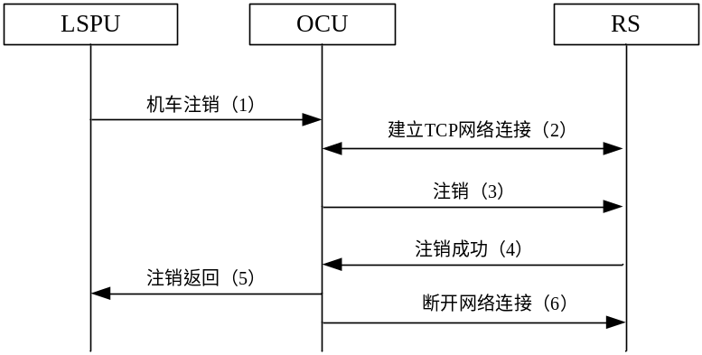
- LSPU通过串口向OCU注销注册命令。
- OCU和RS之间建立TCP网络连接。
- OCU向RS发送注销数据帧
- RS把该OCU从相应的同步编组中删除，并向OCU返回注销回复数据帧。
- OCU通过串口向LSPU返回注销回复。
- OCU拆除和RS之间的网络连接。

5.3 数据传输
OCU完成注册后，通过IP网络在主控和从控机车之间传输LSPU的各种数据。
    - 主控机车发送数据
- 主控LSPU通过串口将数据发送到主控OCU。
- 主控OCU广播给所有从控OCU。
- 从控OCU收到数据后，将数据转发给从控LSPU。
5.3.2 从车机车发送数据
- 从控LSPU通过串口将数据发送到从控OCU。
- 从控OCU数据转发到该组内主控OCU。
- 主控OCU将数据转发给主控LSPU。

6．系统功能
6.1机车注册
主控机车注册（同步操控系统→同步网关→注册服务器）
MSG_MST_LOCO_REG = 0x01 MSG_MST_LOCO_REG_LEN = 29
序号 | 字段 | 长度（字节） | 备注
0 | 起始1 | 1 | 值为10H
1 | 起始2 | 1 | 值为02H
2 | 帧长度 | 2 | 值为27
4 | 帧标识 | 1 | 值为01H
5 | 组标识 | 2 | 主控机车号
7 | 主车标识 | 2 | 本机车号
9 | 从车1 | 2 | 机车号
11 | 从车2 | 2
13 | 从车3 | 2
15 | 从车4 | 2
17 | 从车5 | 2
19 | 从车6 | 2
21 | 从车7 | 2
23 | 从车8 | 2
25 | 从车9 | 2

从车注册帧格式（LSPU→OCU→RS）
MSG_SLV_LOCO_REG = 0x02 MSG_SLV_LOCO_REG_LEN = 11
序号 | 字段 | 长度（字节） | 备注
0 | 起始1 | 1 | 值为10H
1 | 起始2 | 1 | 值为02H
2 | 帧长度 | 2 | 值为9
4 | 帧标识 | 1 | 值为02H
5 | 组标识 | 2 | 主控机车号
7 | 本车标识 | 2 | 本机车号

注册回复（OCU→LSPU）
MSG_REG_REPLY = 0x81 MSG_REG_REPLY_LEN = 33
序号 | 字段 | 长度（字节） | 备注
0 | 起始1 | 1 | 值为10H
1 | 起始2 | 1 | 值为02H
2 | 帧长度 | 2 | 值为10
4 | 帧标识 | 1 | 值为81H
5 | 组标识 | 2 | 主控机车号
7 | 本机标识 | 2 | 本机车号
9 | 结果码 | 1 | 0x00：注册成功  0x01：注册失败

注册回复（RS→OCU）
1）失败回复
MSG_REG_REPLY = 0x81 MSG_REG_REPLY_LEN = 10
序号 | 字段 | 长度（字节） | 备注
0 | 起始1 | 1 | 值为10H
1 | 起始2 | 1 | 值为02H
2 | 帧长度 | 2 | 值为10
4 | 帧标识 | 1 | 值为81H
5 | 组标识 | 2 | 主控机车号
7 | 本机标识 | 2 | 本机车号
9 | 结果码 | 1 | 0x01：注册失败
2)注册成功
MSG_OCU_IP_REPLY = 0x76 数据帧长度根据机车数来定
序号 | 字段 | 长度（字节） | 备注
0 | 起始1 | 1 | 值为10H
1 | 起始2 | 1 | 值为02H
2 | 帧长度 | 2 | 由机车数来决定
4 | 帧标识 | 1 | 值为76H
5 | 组标识 | 2 | 组标号
7 | 机车号 | 2 | 本机车号
9 | 本组机车数 | 1 | 编组机车数
10 | 主控机车 | 2 | 机车号
12 | A室地址 | 4 | IP地址
16 | B室地址 | 4 | IP地址
20 | 从车1 | 2
22 | A室地址 | 4 | IP地址
26 | B室地址 | 4 | IP地址
30 | 从车2 | 2
32 | A室地址 | 4 | IP地址
36 | B室地址 | 4 | IP地址
40 | 从车3 | 2
42 | A室地址 | 4 | IP地址
46 | B室地址 | 4 | IP地址

6.2机车注销
机车注销帧格式（LSPU→OCU→RS）
序号 | 字段 | 长度（字节） | 备注
1 | 起始1 | 1 | 值为10H
2 | 起始2 | 1 | 值为02H
3 | 帧长度 | 2 | 值为9
4 | 帧标识 | 1 | 值为12H
5 | 组标识 | 2 | 主控机车号
6 | 本车标识 | 2 | 本机车号

注销回复帧格式（RS→OCU→LSPU）
序号 | 字段 | 长度（字节） | 备注
1 | 起始1 | 1 | 值为10H
2 | 起始2 | 1 | 值为02H
3 | 帧长度 | 2 | 值为10
4 | 帧标识 | 1 | 值为92H
5 | 组标识 | 2 | 主控机车号
6 | 本机标识 | 2 | 本机车号
7 | 结果码 | 1 | 0x00:注销成功  0x01：注销失败

6.3数据发送
数据发送帧格式（LSPU→OCU）
序号 | 字段 | 长度（字节） | 备注
1 | 起始1 | 1 | 值为10H
2 | 起始2 | 1 | 值为02H
3 | 帧长度 | 2 | 值为32
4 | 帧标识 | 1 | 值为06H
5 | 组标识 | 2 | 主控机车号
7 | 本车标识 | 2 | 本机车号
8 | 数据帧 | 23 | 不足补充0

数据帧内容：
主车：
牵引加速（牵引力大小）
停止加速
制动减速（制动力大小）
停止制动
从车：
执行结果反馈

6.4 模拟LSPU
提供注册、注销功能。
注册成功后主车定期或随机发送机车控制信息给所有从车。
显示机车当前状态（注册、注销），当前发送或接收到的消息。

6.5注册服务器RS
（1）数据库设计
机车表Locomt
机车号LocoID
A室地址 IPA
B室地址 IPB
编组号 GroupID (未编组 值为0)
编组表LocoGroup
编组号 GroupID
主车标识 Master
机车数量 LocoNum
编组位置 Location

（2）机车注册/注销
机车注册注销处理。

